**AULA 3 - AWS - Criando um EC2 Linux**

REQUISITOS:

* **Acesso a conta do AWS Academy**
* **Script do Bootstraping**

FONTES:

<https://docs.aws.amazon.com/pt_br/AWSEC2/latest/UserGuide/EC2_GetStarted.html>

OBJETIVOS DA AULA:

**1 - Criar uma Instância EC2 Linux = Debian12**

**2 - Acessar máquina via SSH**

**3 - Testando a página web**

**4 - Desligando a Instância**

————————————————————————————————

**1 - Criar uma Instância EC2 Linux**

Dentro da página inicial do console, vamos procurar por “EC2”.

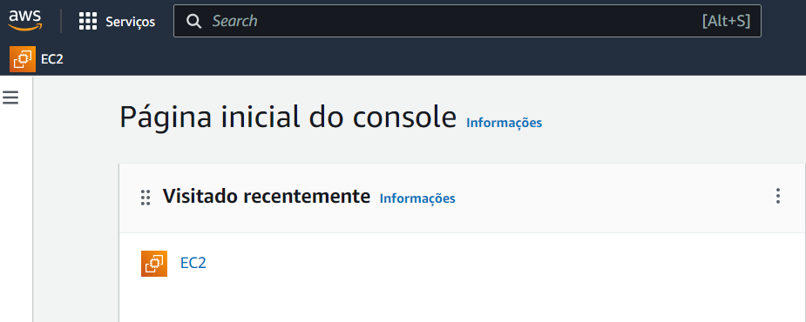

————————————————————————————————

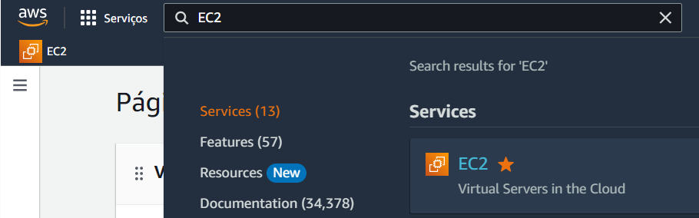

Dentro da página da EC2, vamos em “Executar Instância”.

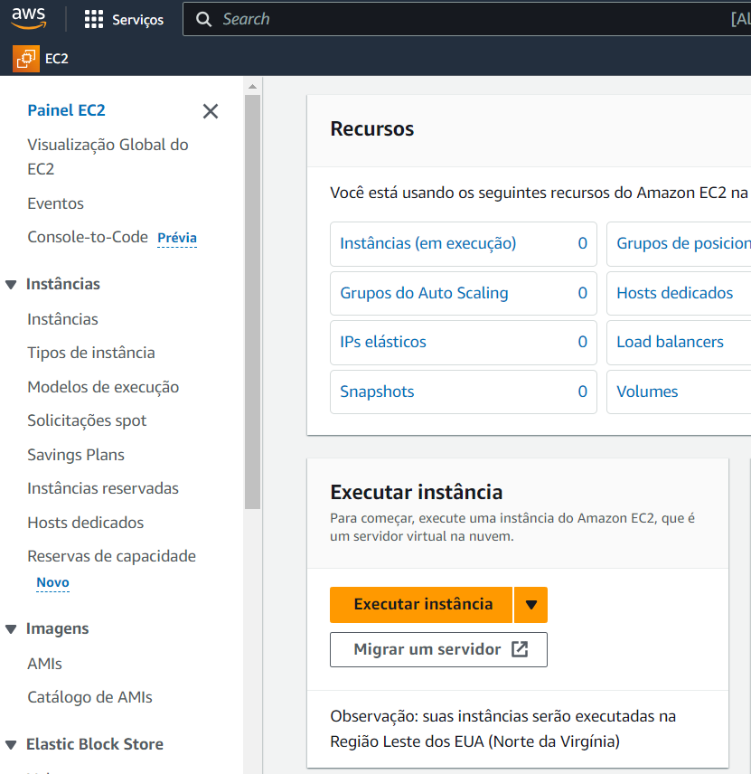

Nesta etapa, começamos as configurações da instância. Inicialmente, vamos nomear a máquina como “**MaquinaLinux1**”.

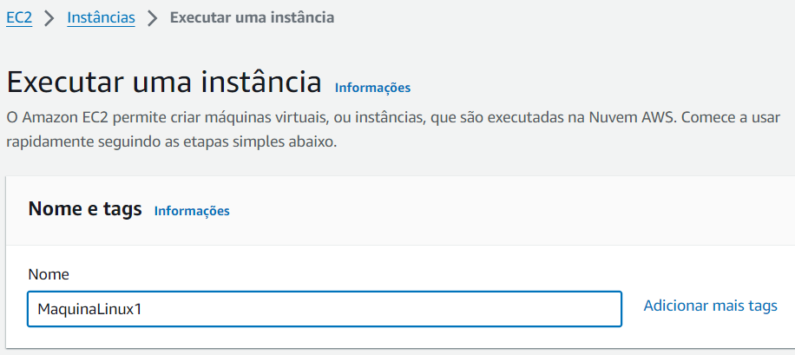

Em seguida, vamos escolher a AMI (Amazon Machine Image) da instância,clique na setinha e vamos selecionar o “Debian”.

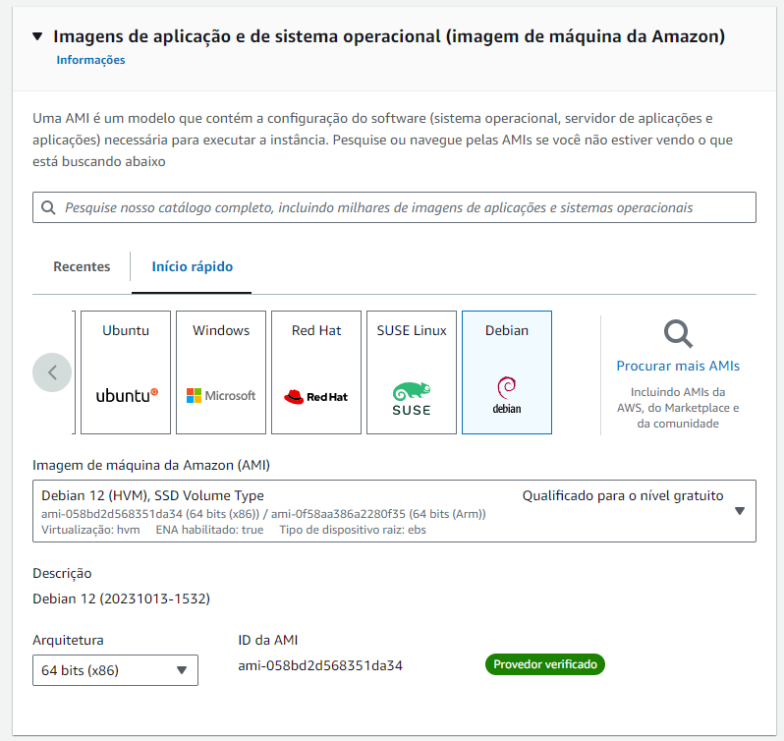

Tipo de instância, vamos deixar a opção recomendada “**t2.micro**”.

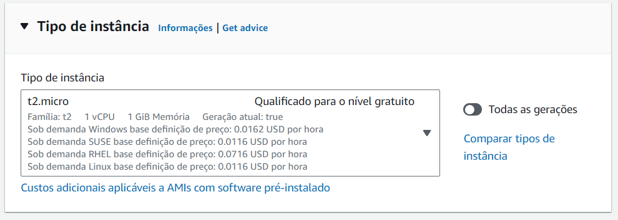

Agora precisamos fazer a criação de um novo par de chaves para acessar a máquina via SSH.

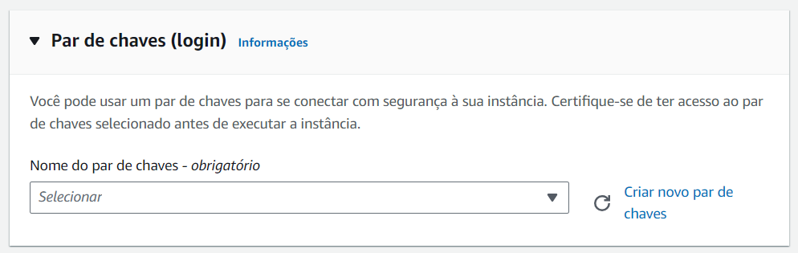

Agora vamos nomeá-la como “Chave-MaquinaLinux1”, em seguida, colocamos o tipo de chave como “RSA”, e o formato de arquivo como “.ppk”.

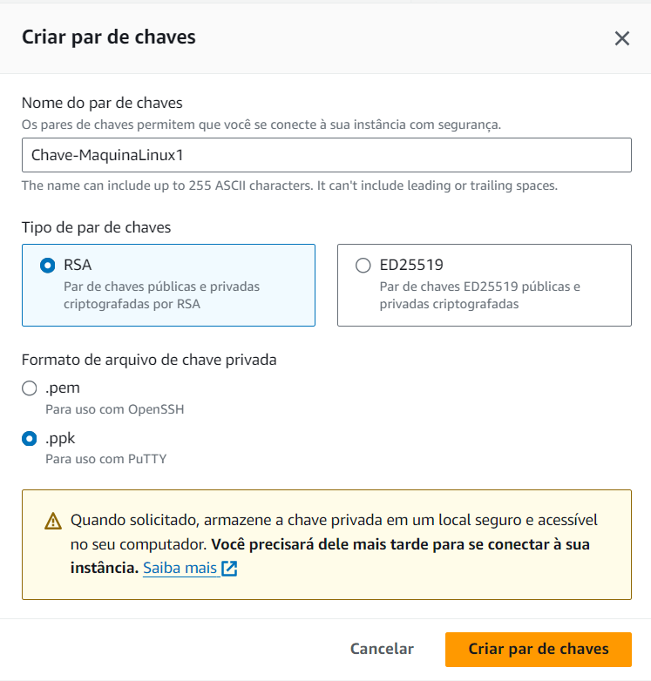

Ao finalizarmos a configuração do novo par de chaves,

o download da chave vai iniciar, e após feito o download, vamos deixar a chave guardada pois vai ser utilizada posteriormente.

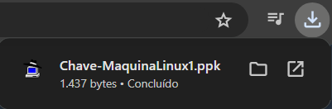

Nas configurações de rede, vamos utilizar a VPC padrão, porém vamos habilitar o tráfego SSH e HTTP.

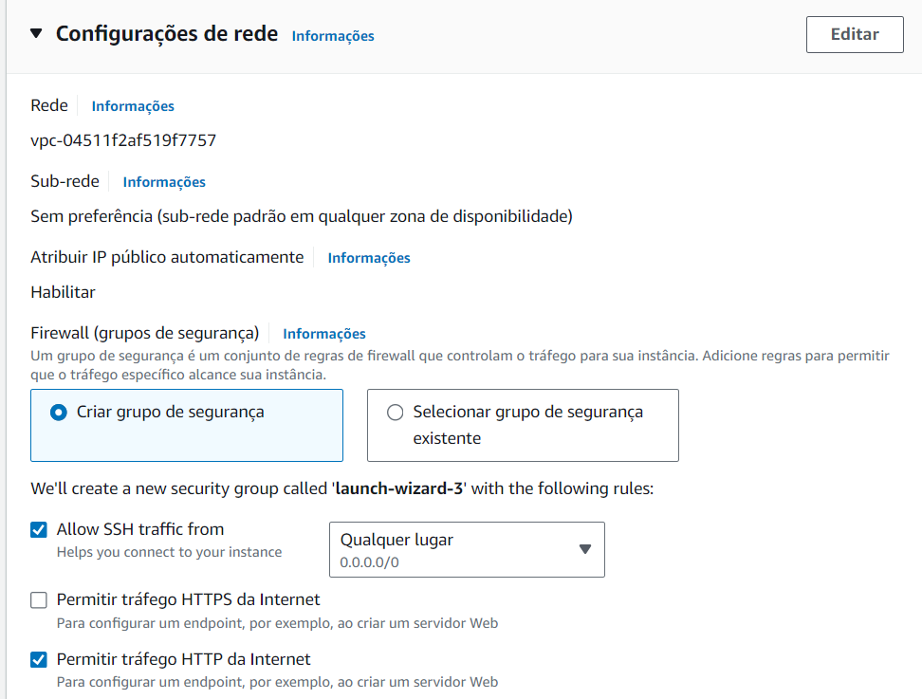

Agora vamos para as configurações avançadas indo em “Detalhes avançados”.

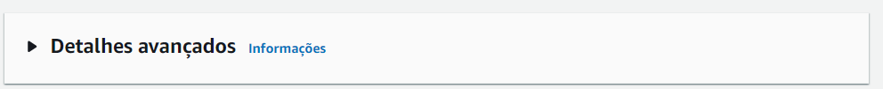

Descemos até o fim da página, e vamos em “Dados de usuário”.

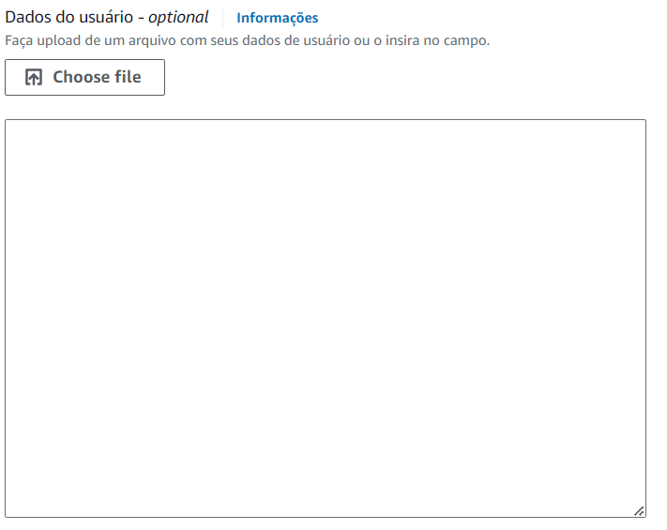

Em seguida, vamos inserir o seguinte script:

**#!/bin/bash**

**yum -y install httpd**

**systemctl enable httpd**

**systemctl start httpd**

**echo '<html><h1>Bem vindo ao seu primeiro Web Server na AWS!</h1></html>' > /var/www/html/index.html**

Ele vai ser executado ao finalizar as configurações da máquina.

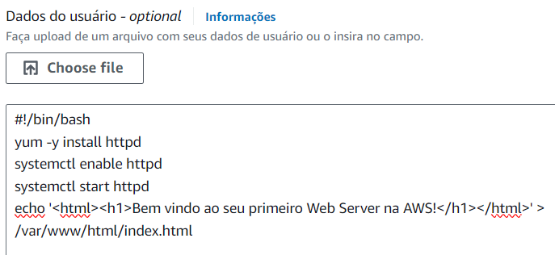

Com as configurações feitas, podemos clicar em “Executar instância”.

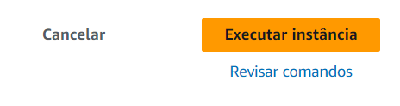

E aguardar a máquina ser criada.

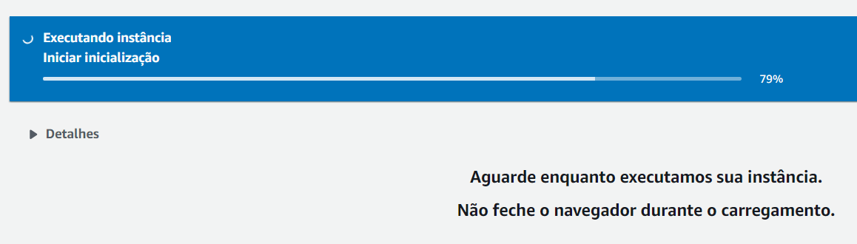

Com a instância iniciada com êxito, vamos clicar nela.

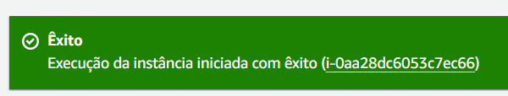

**2 - Acessar máquina via SSH**

Dentro de instantes, vamos clicar no “ID de instância”.

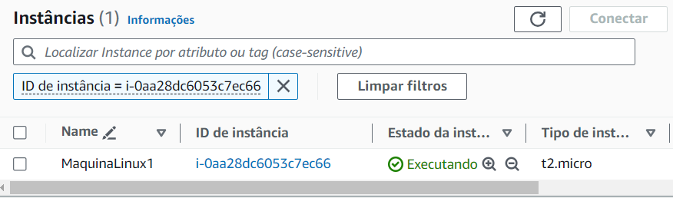

Copiamos o endereço **IPV4 público**.

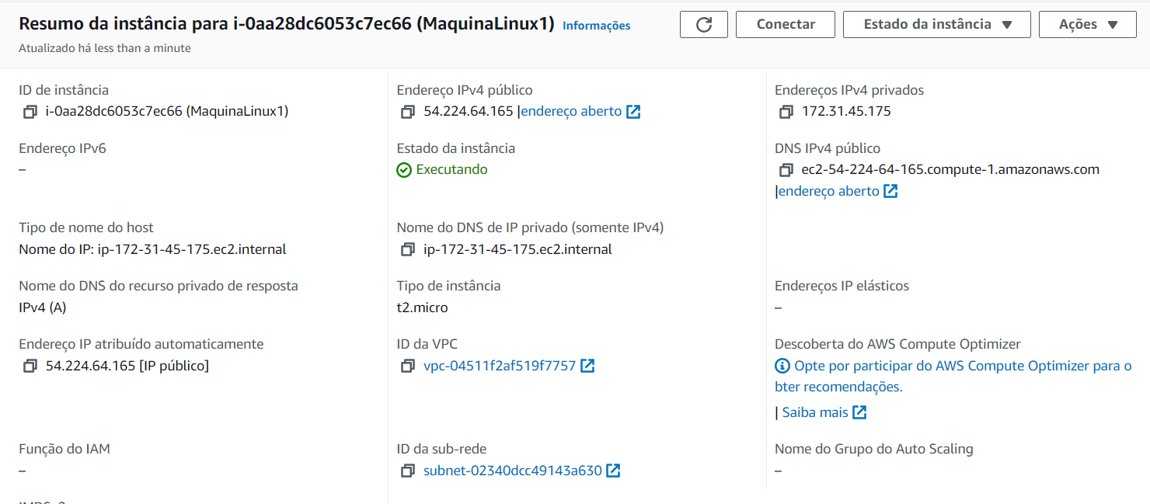

Com o endereço copiado, vamos inserir no Putty.

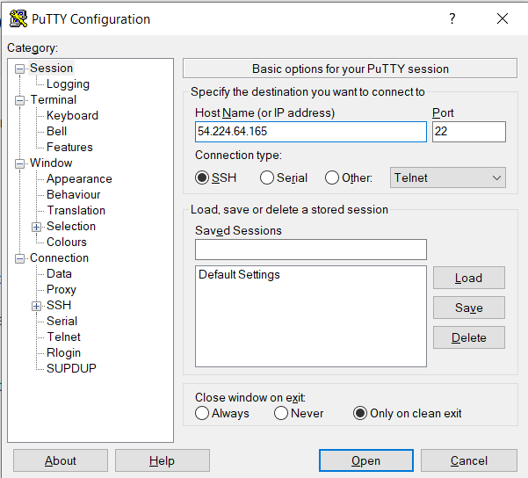

Agora precisamos configurar a chave privada configurada anteriormente. Para isso vamos em Connection, SSH, Auth, Credentials.

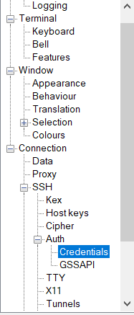

Dentro das configurações de credenciais, precisamos inserir a chave privada baixada anteriormente.

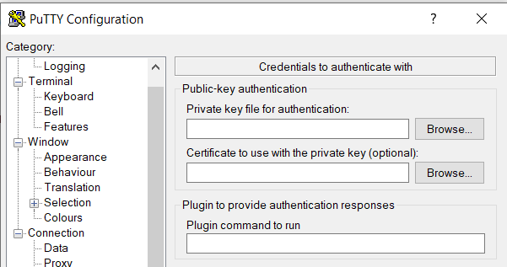

Após isso, podemos abrir a máquina.

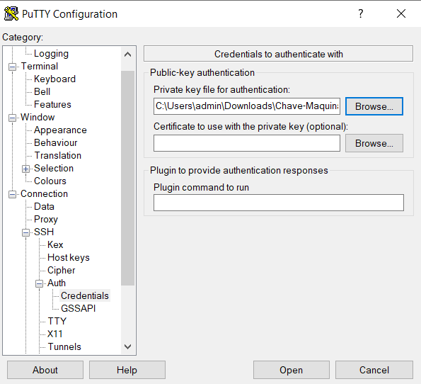

Ao abrir a máquina, precisamos aceitar o certificado da conexão.

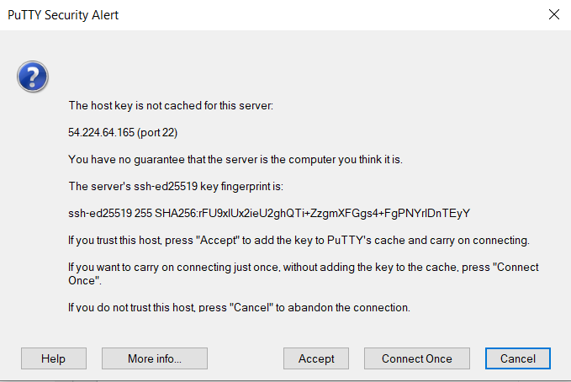

Com a conexão feita, inserimos o usuário padrão do Amazon Linux “ec2-user”. E dessa forma temos acesso a máquina virtual.

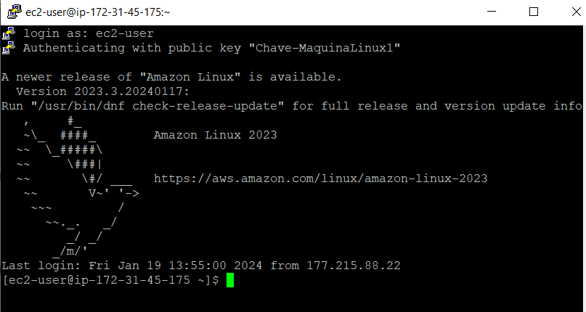

**3 - Testando a página web**

A página web já funciona assim que iniciamos a máquina, mas podemos verificar utilizando o comando “systemctl status httpd”.

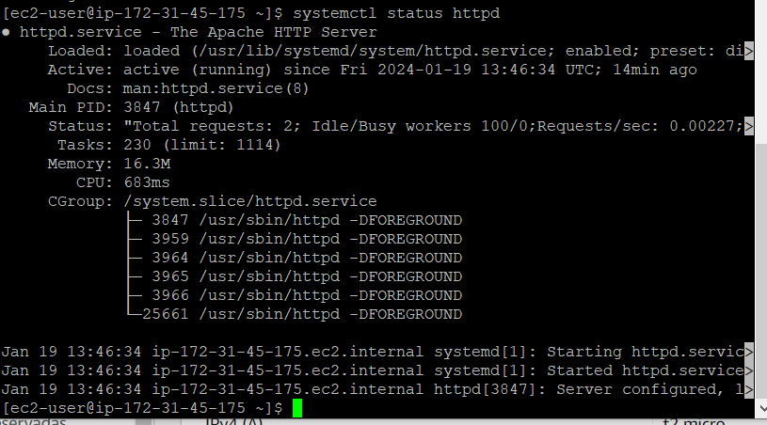

Acesse o site, insera o IP público da máquina no navegador.

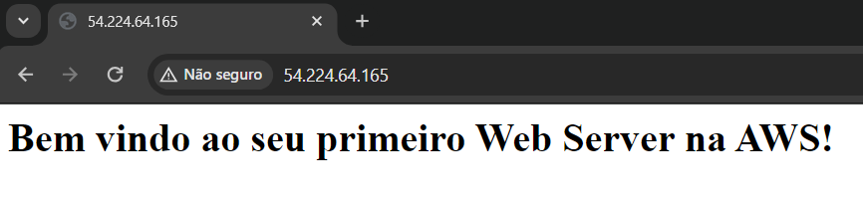

**4 - Encerrar a Instância**

Por fim, temos um passo muito importante que é desligar ou encerrar a máquina, pois ela consome recursos que vão ser cobrados dos créditos que sua conta possui.

Para isso, vamos no dashboard da instância, em seguida vamos em “Estado da instância” e interrompemos ela.

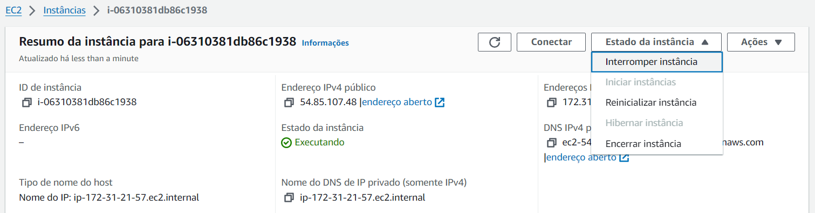

Confirme que deseja **Encerrar** a instância.

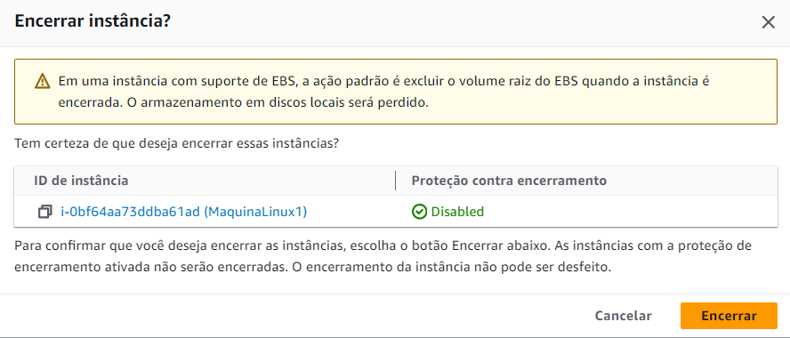

Se tudo der certo ao **interromper**, a instância vai ser desligada com sucesso.

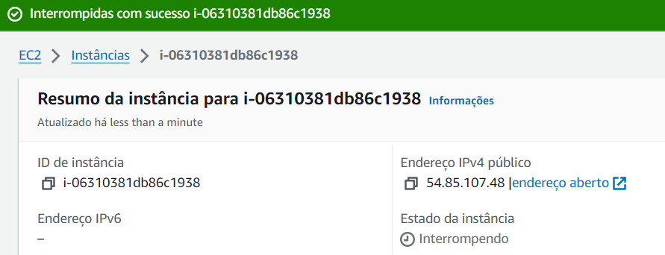

Se tudo der certo ao **Encerrar**, a instância não irá aparecer mais.

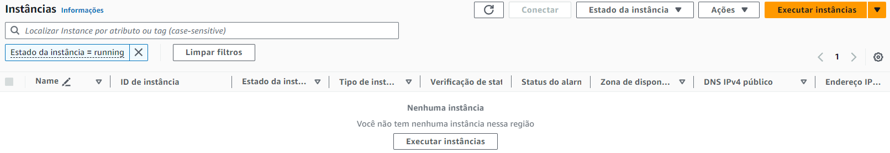

Assegura que o **Volume** também foi excluído, clicando em **Volumes (Elastic Block Store)**.

